- Materia: Lengua E. “Inglés”
- Profesora: Rodriguez Brea Nahir
- Curso: 1 B
- Bibliografía actual: Unidad 3 Metro Starter (Second Edition)
- Bibliografía a utilizar en el año: Metro Starter (Second Edition)
Material adicional proporcionado por la docente de fuentes como: https://www.liveworksheets.com/es - https://busyteacher.org/https://www.superteacherworksheets.com/index.html- https://www.planitteachers.ai/ Entre otras.
Trabajo Práctico N° 28
CAN-ABILITIES
Activities:
- Complete the sentences follow the example

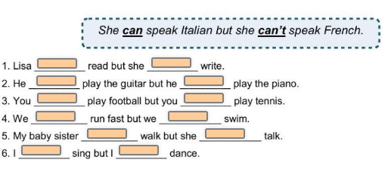
- Follow the example
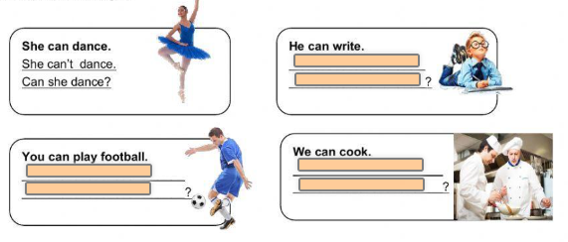

- Write sentences in the affirmative and negative. Follow the example
